温馨提示：
此题库为Word版，请按住Ctrl,滑动鼠标滚轴，调节合适的观
看比例，关闭Word文档返回原板块。
考点38 立体几何中的向量方法
一、选择题
1.（2012·陕西高考理科·Ｔ5）如图，在空间直角坐标系中有直三棱柱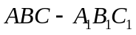，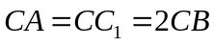，则直线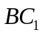与直线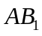夹角的余弦值为（ ）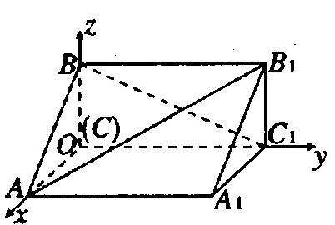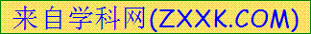
(A)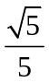 (B)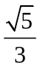 (C)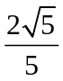 (D)
【解题指南】根据已知坐标系和线段之间的关系写出点A，B₁，B，C₁的坐标，然后根据向量夹角公式进行计算.
【解析】选A.不妨设=2，则A（2,0,0），B₁（0,2,1），B（0,0,1），C₁（0,2,0），∴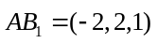,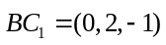,所以直线与直线夹角的余弦值是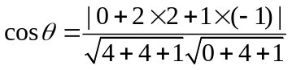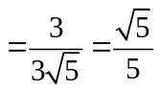，∴直线与直线夹角的余弦值为.
二、解答题
2.（2012·江西高考理科·Ｔ19）在三棱柱中，已知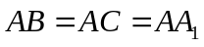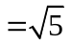，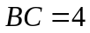，点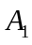在底面ABC的投影是线段BC的中点O.
（1）证明在侧棱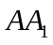上存在一点E，使得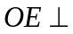平面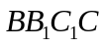，并求出AE的长；
（2）求平面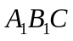与平面夹角的余弦值.

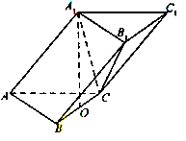
【解题指南】（1）连接AO，在平面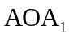的“衬托”下，探究点E的位置；
（2）建立空间直角坐标系，用向量法求解.
【解析】(1)连接AO，在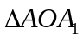中，作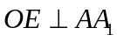于点E，因为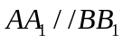，得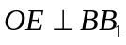，因为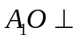平面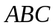，所以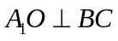.
因为AB＝AC，OB＝OC，得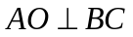，所以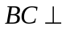平面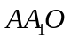，所以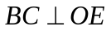，
所以平面，又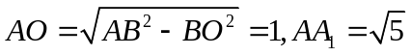,
得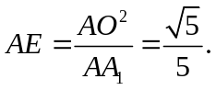
（2）如图，分别以OA，OB，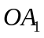所在直线为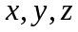轴，建立空间直角坐标系，则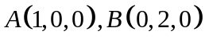，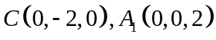，
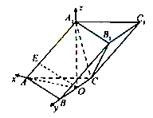
由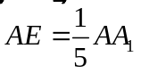得点E的坐标是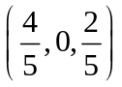，
由（1）得平面的法向量是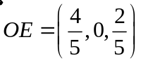，
设平面的法向量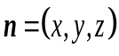，
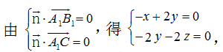
令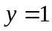，得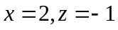，即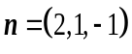，所以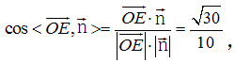
即平面与平面的夹角的余弦值是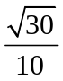.
3. （2012·山东高考理科·Ｔ18）在如图所示的几何体中，四边形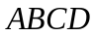是等腰梯形，∥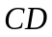，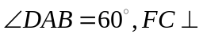平面.
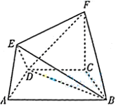
（Ⅰ）求证：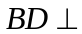平面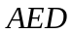；
（Ⅱ）求二面角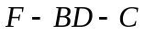的余弦值.
【解题指南】本题考查了空间线面垂直的证法及利用向量法解决空间几何问题.
【解析】（Ⅰ）因为四边形是等腰梯形，∥，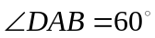 ，
所以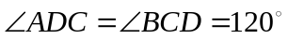,又因为BC=CD，所以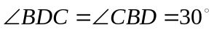，因为∥，所以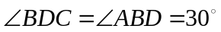，
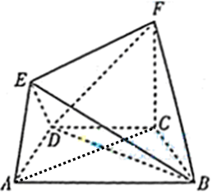
在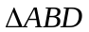中，所以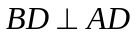，又因为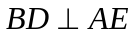，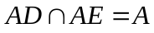,所以平面.
（Ⅱ）连接AC,由（Ⅰ）可知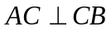，设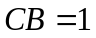，则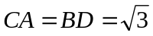,建立如图所示的空间直角坐标系，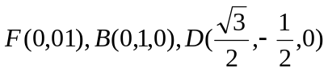，向量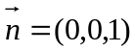为平面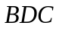的一个法向量.
设向量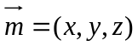为平面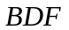的一个法向量，则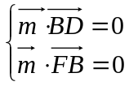,即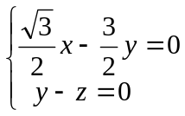，
取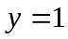，则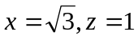，则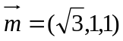为平面的一个法向量.
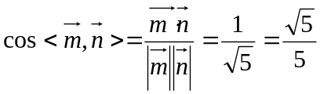，而二面角F-BD-C的平面角为锐角，则
二面角F-BD-C的余弦值为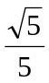.
4.（2012·浙江高考理科·Ｔ20）如图，在四棱锥P-ABCD中，底面是边长为的菱形，∠BAD=120°，且PA⊥平面ABCD，PA=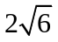,M，N分别为PB,PD的中点.
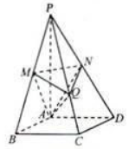
（1）证明：MN∥平面ABCD；
（2）过点A作AQ⊥PC，垂足为点Q，求二面角A-MN-Q的平面角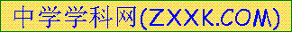的余弦值.
【解题指南】由线线平行易得线面平行，而二面角的平面角可由空间向量求出.
【解析】（1）连接BD.由M，N分别为PB,PD的中点可知，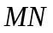∥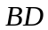,
又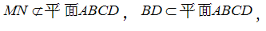
∴MN∥平面ABCD.
(2)以AC,BD的中点O为原点，以OB所在直线为x轴，OC所在直线为y轴，过O与平面ABCD垂直的直线为z轴，建立空间直角坐标系
则A(0,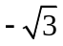,0),P(0,,),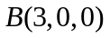，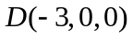，
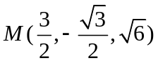 ,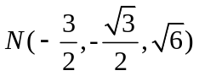
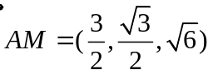,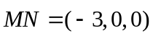
设平面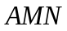的法向量为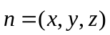
则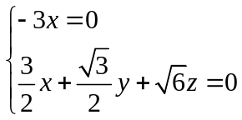，令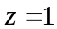，则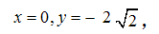即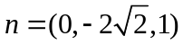
在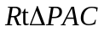中，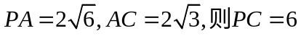,
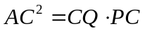可得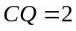，
可得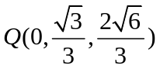,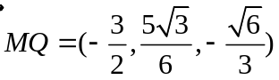，而，设平面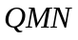的法向量为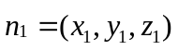,则
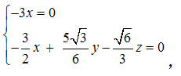令，则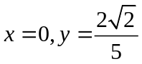，即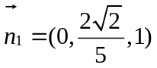
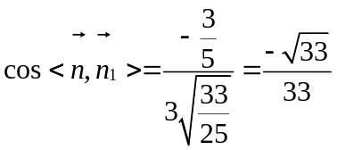
二面角A-MN-Q的平面角的余弦值为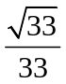.
5.（2012·福建高考理科·Ｔ18）如图，在长方体ABCD-A₁B₁C₁D₁中AA₁=AD=1，E为CD中点．
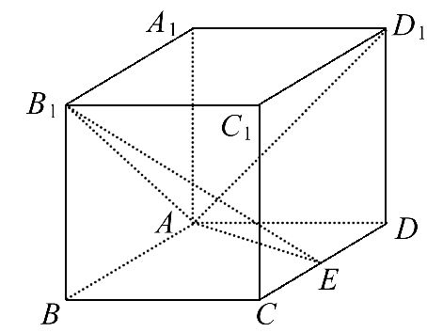
(Ⅰ) 求证：B₁E⊥AD₁；
(Ⅱ) 在棱AA₁上是否存在一点P，使得DP∥平面B₁AE？若存在，求AP的长；若不存在，说明理由；
(Ⅲ) 若二面角A-B₁E-A₁的大小为30°，求AB的长．
【解析】(Ⅰ)以为原点，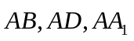的方向分别为轴，轴，轴的正方向建立空间直角坐标系（如图）.
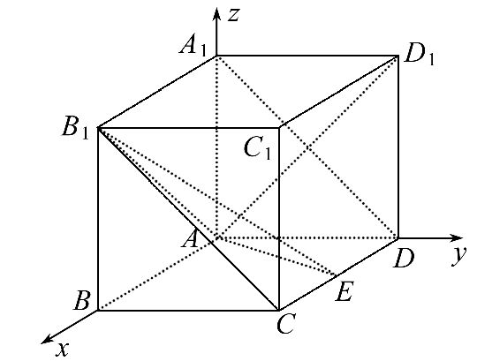
设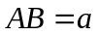，则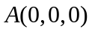，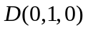，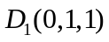，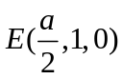，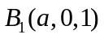
故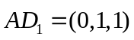，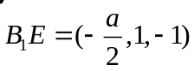，
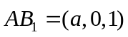，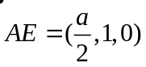.
∵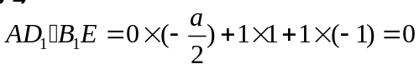
∴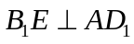
(Ⅱ)假设在棱上存在一点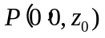
使得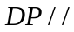平面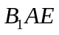.此时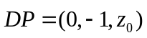
又设平面的法向量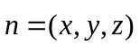.
∵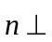平面 ∴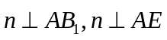 得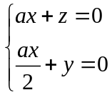
取，得平面的一个法向量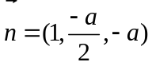
要使平面，只要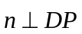，有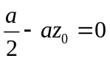，解得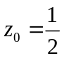
又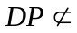平面，∴存在点，满足平面，此时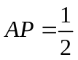.
(Ⅲ)连接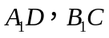，由长方体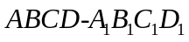及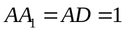得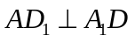
∵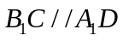，∴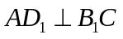
又由(1)知，且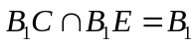，
∴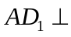平面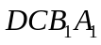 ∴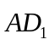是平面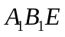的一个法向量，此时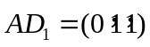
设与所成的角为，则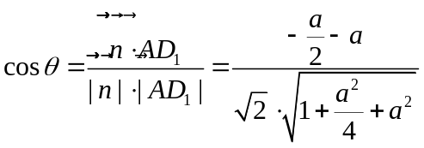
∵二面角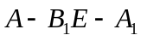的大小为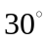
∴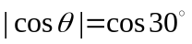，即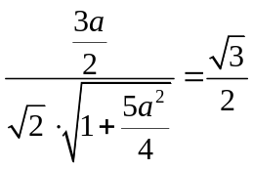
解得，即的长为2.
6.（2012·广东高考理科·Ｔ18）如图所示，在四棱锥P-ABCD中，底面ABCD为矩形，PA⊥平面ABCD，点 E在线段PC上，PC⊥平面BDE.
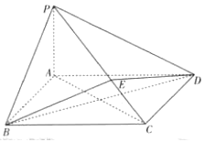
- 证明：BD⊥平面PAC；
- 若PA=1，AD=2，求二面角B-PC-A的正切值.
【解题指南】（1）证明线面垂直利用判定定理需证线线垂直，本小题易证：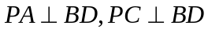.(2)解决本小题的关键是由（1）知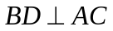，再结合矩形ABCD，进而确定四边形ABCD是正方形.然后可以利用空间向量法也可以利用传统方法找（或作）出二面角的平面角求解即可.
【解析】(1),
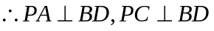且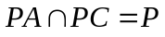
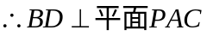.
（2）由(1)知，,四边形ABCD为矩形，
四边形ABCD为正方形.
以A为坐标原点，AB、AD、AP所在直线为x,y,z轴建立空间直角坐标系,
则A(0,0,0),B(2,0,0),C(2,2,0),D(0,2,0),P(0,0,1),
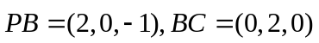,
设平面PBC的一个法向量为,则由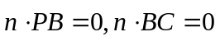,得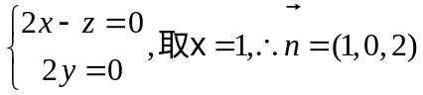,由（1）知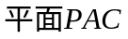的一个法向量为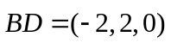,
设二面角B-PC-A的平面角为,则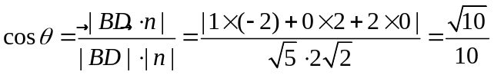,
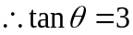.即二面角B-PC-A的正切值为3.

7.（2012·湖北高考理科·Ｔ19）如图1，∠ACB=45°，BC=3，过动点A作AD⊥BC，垂足D在线段BC上且异于点B，连接AB，沿AD将△ABD折起，使∠BDC=

90°（如图2所示），[来源:Zxxk.Com]

（1）当BD的长为多少时，三棱锥A-BCD的体积最大；
（2）当三棱锥A-BCD的体积最大时，设点E，M分别为棱BC，AC的中点，试在棱CD上确定一点N，使得EN⊥BM，并求EN与平面BMN所成角的大小.
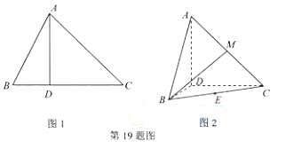
【解题指南】本题综合考查了空间几何体的性质与运算,解答本题(1)的关键是设出BD的长,转化成求函数的最值问题;对于(2)可通过建系降低思维量,也可利用传统方法求解.
【解析】(1)方法一:在如图1所示的△ABC中,设BD=x(0<x<3),则CD=3-x.
由AD⊥BC,∠ACB=45°知,△ADC为等腰直角三角形,所以AD=CD=3-x.
由折起前AD⊥BC知,折起后(如图2),AD⊥DC,AD⊥BD,且BD∩DC=D,
所以AD⊥平面BCD.又∠BDC=90°,所以S_{△BCD}=BD·CD=x(3-x),于是V_{A-BCD}=AD·S_{△BCD}=(3-x)×x(3-x)=·2x(3-x)(3-x)
≤[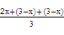]³=,
当且仅当2x=3-x,即x=1时,等号成立,
故当x=1,即BD=1时,三棱锥A-BCD的体积最大.
方法二:同方法一,得V_{A-BCD}=AD·S_{△BCD}=(3-x)×x(3-x)=(x³-6x²+9x).
令f(x)=(x³-6x²+9x),由f′(x)=(x-1)(x-3)=0,且0<x<3,解得x=1.
当x∈(0,1)时,f′(x)>0;当x∈(1,3)时,f′(x)<0.
所以当x=1时,f(x)取得最大值.
故当BD=1时,三棱锥A-BCD的体积最大.
(2)方法二:由(1)知,当三棱锥A-BCD的体积最大时,BD=1,AD=CD=2,
如图b,取CD的中点F,连接MF,BF,EF,则MF∥AD,
由(1)知AD⊥平面BCD,所以MF⊥平面BCD,
如图c,延长FE至P点使得FP=DB,连接BP,DP,则四边形DBPF为正方形,
所以DP⊥BF.取DF的中点N,连接EN,又E为FP的中点,则EN∥DP,
所以EN⊥BF,因为MF⊥平面BCD.
又EN⊂平面BCD,所以MF⊥EN.
又MF∩BF=F,所以EN⊥平面BMF.
又BM⊂平面BMF,所以EN⊥BM.
因为EN⊥BM当且仅当EN⊥BF,而点F是唯一的,所以点N是唯一的,
即当DN=,即N是CD的靠近点D的一个四等分点时,EN⊥BM.
连接MN,ME,由计算得NB=NM=EB=EM=,
所以△NMB与△EMB是两个共底边的全等的等腰三角形,
如图d所示,取BM的中点G,连接EG,NG,
则BM⊥平面EGN,在平面EGN中,过点E作EH⊥GN于H,则EH⊥平面BMN,故∠ENH是EN与平面BMN所成的角.
在△EGN中,易得EG=GN=NE=,所以△EGN是正三角形,故∠ENH=60°,即EN与平面BMN所成角的大小为60°.
方法一:以D为原点,建立如图a所示的空间直角坐标系D-xyz,
由(1)知,当三棱锥A-BCD的体积最大时,BD=1,AD=CD=2,
于是可得D(0,0,0),B(1,0,0),C(0,2,0),A(0,0,2),M(0,1,1),E(,1,0),
且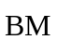=(-1,1,1),
设N(0,λ,0),则=(-,λ-1,0).
因为EN⊥BM等价于·=0,
即(-,λ-1,0)·(-1,1,1)=+λ-1=0,故λ=,N(0,,0),
所以当DN=,即N是CD上的靠近点D的一个四等分点时,EN⊥BM.
设平面BMN的一个法向量为=(x,y,z),
由及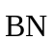=(-1,,0),
得可取=(1,2,-1).
设EN与平面BMN所成角的大小为θ,
则由=(-,-,0),=(1,2,-1),可得
sinθ=cos(90°-θ)=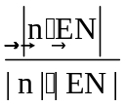
=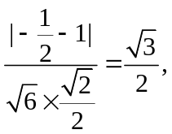即θ=60°,
故EN与平面BMN所成角的大小为60°.
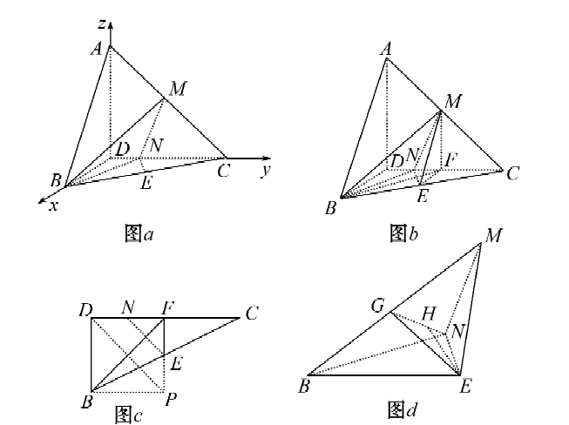
关闭Word文档返回原板块。

